Esercizio 1

su un laghetto ci sono nove anatre disposte a triangolo che nuotano beatamente . . . Arriva quatto quatto un cacciatore e spara sullo stormo . . . Delle 9 anatre ne restano sulla superficie del lago 2. Perché ?

possibili spiegazioni:

* Ne ha uccise due . . .le altre sono scappate . . .
* Ne ha uccisa una e l’ altra era sorda . . .
* Non ne ha uccisa alcuna, ma due anatre erano sorde . . .
* Aveva solo due colpi nel fucile . . .
* Le ha uccise tutte e le ha raccolte, ma due di esse le ha lasciate sul lago . . .
* Le ha uccise tutte meno due che dopo la raccolta di quelle colpite, restano in acqua . . .
* non è possibile che le 9 anatre si dispongano a triangolo, quindi il problema è falso . . .

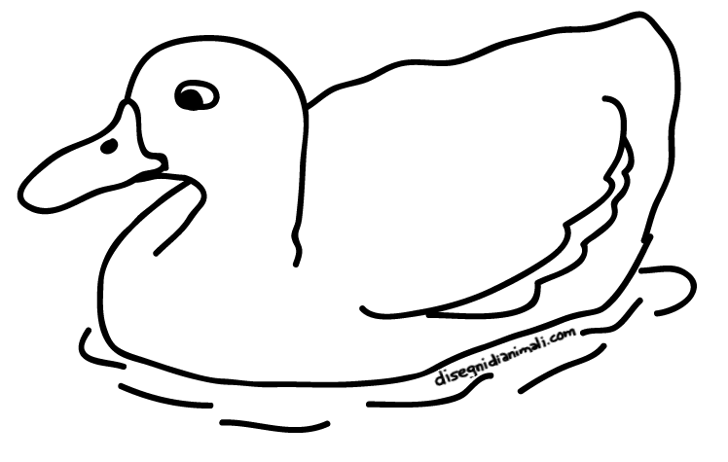





[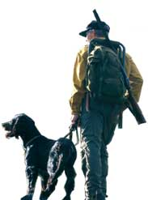](http://www.google.it/url?sa=i&rct=j&q=cacciatore+cane&source=images&cd=&cad=rja&docid=P2_S1-GdroSjoM&tbnid=iM53uO95QapQpM:&ved=0CAUQjRw&url=http://www.salentocaccia.it/?innerpage=(%7Bmagazine/show_articolo%7D)&articolo_id=(%7Bit.hash.modules.magazine.gestione_articoli,177%7D)&root_id=177&ei=NScyUZDEEMOttAaWpoHIDg&bvm=bv.43148975,d.bGE&psig=AFQjCNFM8ct73-IaN6mhl8C_gswqsgR0Yg&ust=1362327727536718)













Esercizio 2



Esercizio 2

lo sai quante sono e come sono disposte nel cielo le frecce tricolori ?

[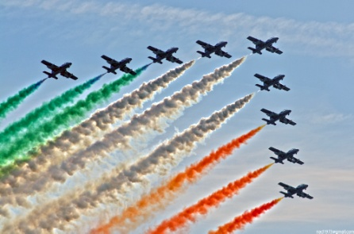](http://www.google.it/url?sa=i&rct=j&q=frecce+tricolori&source=images&cd=&cad=rja&docid=qPxE6H1v1eVFnM&tbnid=aeD-iKsHmzCmXM:&ved=0CAUQjRw&url=http%3A%2F%2Fwww.fotocommunity.it%2Fpc%2Fpc%2Fdisplay%2F21963555&ei=CTQyUfbXHs_gtQasl4GICg&bvm=bv.43148975,d.bGE&psig=AFQjCNGITuNo7TkcQdyJV7sB2NwSeAQUDA&ust=1362330999374360)[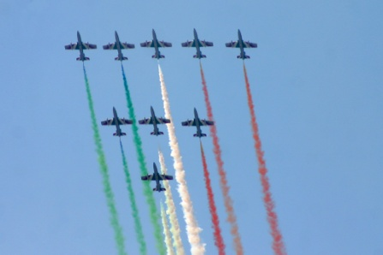](http://www.google.it/url?sa=i&rct=j&q=frecce+tricolori&source=images&cd=&cad=rja&docid=2N5auQ9Wf8Xz9M&tbnid=OrFnoqXVg3Z6sM:&ved=0CAUQjRw&url=http%3A%2F%2Fwww.freccetricolori101.it%2FVarie_esibizioni_Frecce_Tricolori_2.html&ei=UDQyUeXQNMbpswaLrYH4Dw&bvm=bv.43148975,d.Yms&psig=AFQjCNEpE6RrfobUgsQ0wBN2JtIMt5qdUA&ust=1362331054694934)[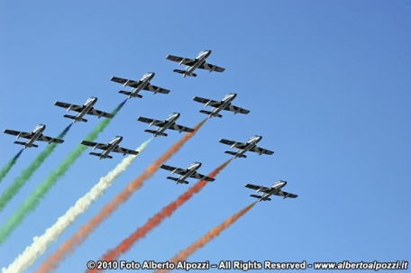](http://www.google.it/url?sa=i&rct=j&q=frecce+tricolori&source=images&cd=&cad=rja&docid=KOtnXJ9ggZ9QSM&tbnid=0tMf-6LClLH6WM:&ved=0CAUQjRw&url=http%3A%2F%2Fwww.albertoalpozzi.it%2Fblog%2Foggi-le-frecce-tricolori-a-torino.html&ei=ljQyUZ6PD8SStAa1q4HgAw&bvm=bv.43148975,d.Yms&psig=AFQjCNEpE6RrfobUgsQ0wBN2JtIMt5qdUA&ust=1362331054694934)

Esercizio 3

Sapresti far crescere i numeri aggiungendo al primo ( 1 ) il suo doppio e così via?

Sapresti far crescere i numeri aggiungendo al primo ( 1 ) il numero due e così via ?

Sapresti far crescere i numeri aggiungendo al primo(1) la sua metà e così via ?

Esercizio 4

Meccanismo del canale di PANAMA

Fino al 1914, anno di apertura del canale, le due Americhe erano unite da una sottile striscia di terra. Allo scopo di mettere in comunicazione l’Atlantico e il Pacifico ed evitare alle navi il lungo periplo del Sud America, l’istmo fu tagliato.  
I lavori, iniziati nel 1881, furono colossali, anche perché la zona attraversata raggiungeva i 160 m di altitudine: per ridurre il dislivello prima a 50 m e poi a 26, vennero asportati quasi 80 milioni di m3 di roccia! L’opera però si fermò e nel 1904 subentrarono gli Stati Uniti, che optarono per la realizzazione di un canale a chiuse che si sarebbe elevato fino ai 26 m rimasti e avrebbe permesso alle navi di superare questo dislivello. E così è stato: dopo 23 km a livello dell’Atlantico, il canale viene innalzato a 26 m dalle chiuse di Gatún; le chiuse di Pedro Miguel lo abbassano poi alla quota di 16,5 m, finché la diga di Miraflores lo porta a livello del Pacifico nei pressi di Balboa.  
In questo modo i due terzi del canale si trovano a un’altitudine superiore a quella del mare.

Se ben ricordo quando costruirono il canale di Suez si limitarono a  
scavare il canale e tutto si risolve li', mentre nel caso del canale di  
Panama qualcuno sostenne che c'era un dislivello tra il Pacifico e  
l'Atlantico, cosi' un tratto del canale e' costituito da un sistema di  
chiuse che costituisce una specie di ascensore per le navi, e che isola  
i due oceani.  
Ma non esiste un principio dei vasi comunicanti? Pacifico e Atlantico  
si toccano sia a nord che a sud, come e' possibile che vicino a Panama  
il loro livello sia diverso?  
Grazie  
Paolo

I due oceani sono effettivamente allo stesso livello, le chiuse servono  
per innalzare le imbarcazioni sino all'altezza del lago che si trova a metà  
canale (lago artificiale ottenuto dallo sbarramento mediante dighe di  
alcuni fiumi) e poi riabassarle al livello dell'oceano.

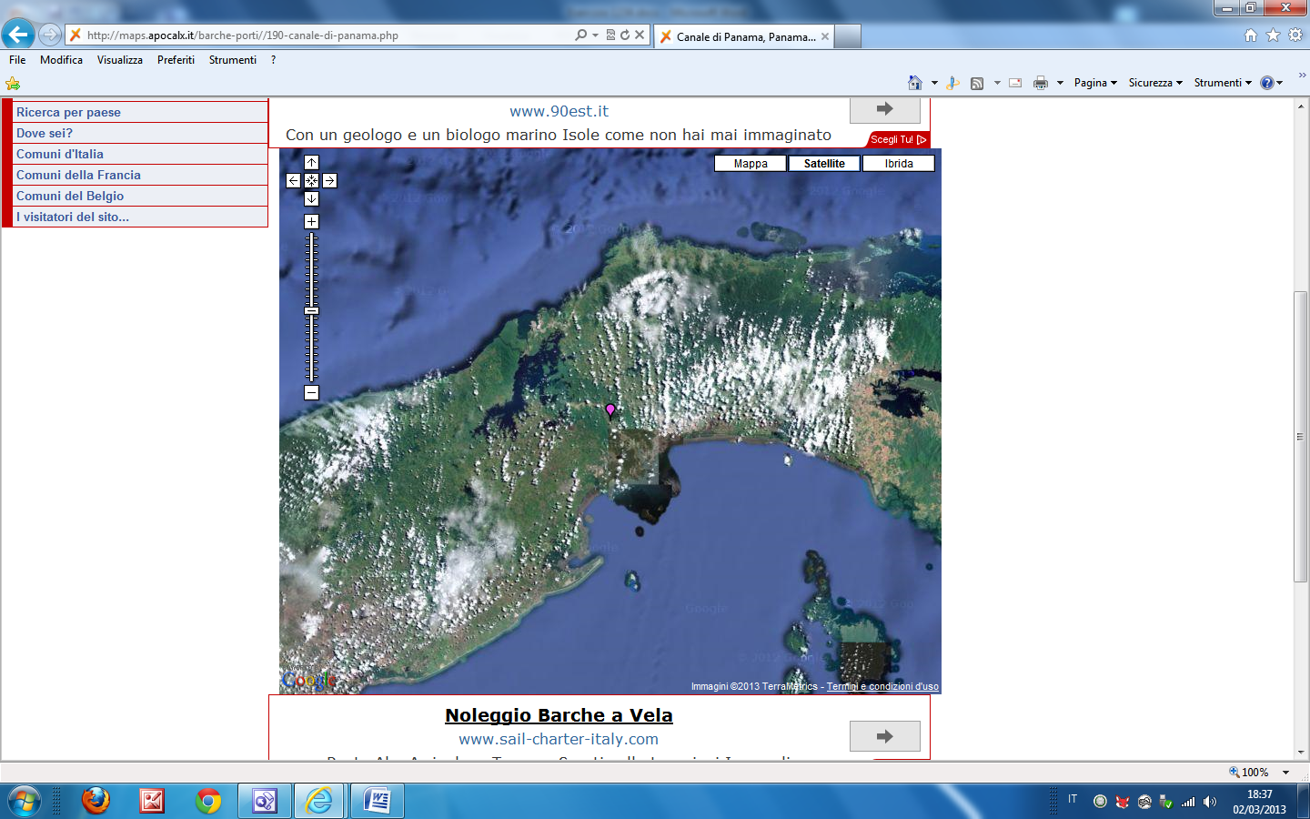

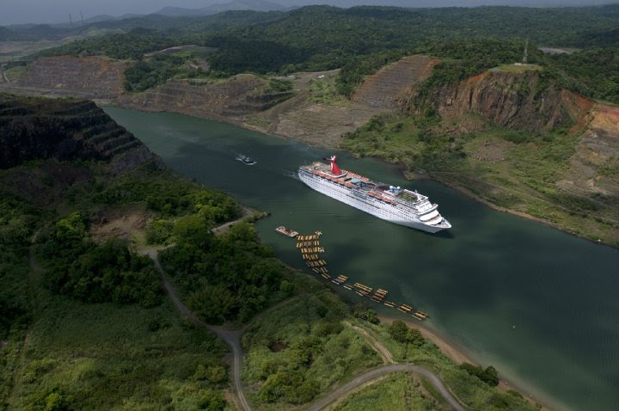

[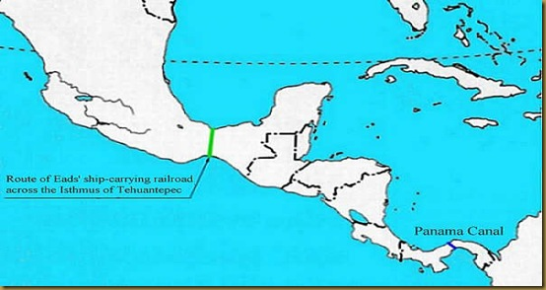](http://www.google.it/url?sa=i&rct=j&q=canale+di+panama+google+earth&source=images&cd=&cad=rja&docid=dds5-U1Vp3KnBM&tbnid=kiKtePH33BwTsM:&ved=0CAUQjRw&url=http%3A%2F%2Ffrancosenia.blogspot.com%2F2012%2F01%2Fcanali.html&ei=FDkyUfamJcGJtAaj-ICIAw&bvm=bv.43148975,d.Yms&psig=AFQjCNHH_hn54jz-kp_OSlB8-lGNdP61mw&ust=1362332267318856)